Panna cotta légère et fraises
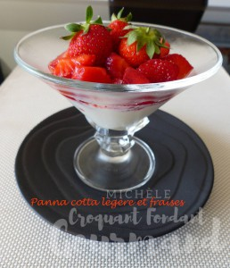 Pour 4 Croquants-Gourmands
- 1 feuille (2 g) de gélatine (1)
- 250 g de lait entier
- 50 g de sucre
- 1 càs d'extrait de vanille liquide
- 500 g de fraises
- le jus d'un ½ citron
- 2 càs de sucre
Mettre la gélatine à ramollir dans de l'eau glacée.
Faire chauffer dans une petite casserole le lait et le sucre jusqu'à ébullition.
Retirer du feu, ajouter en remuant la gélatine bien essorée.
Incorporer la vanille.
Répartir la panna cotta dans les verrines.
Mettre au frais pendant 6 heures au minimum.
Laver rapidement les fraises et les équeuter.
Les couper en gros dés et les arroser de jus de citron et de sucre.
Mettre au frais.
Au moment du dessert, répartir les fraises sur les panna cotta et servir immédiatement.

